Gdański Archipelag Kultury, Fundacja Wspólnota Gdańska wraz z Partnerami zapraszają do udziału w 9. Międzynarodowym Konkursie na Ekslibris i Małą Formę Graficzną pt. „Zwierzęta Morza Bałtyckiego”.
Konkurs na Ekslibris i Małą Formę Graficzną organizowany przez Gdański Archipelag Kultury oraz Fundację Wspólnota Gdańska ma charakter cykliczny. To prestiżowe wydarzenie o międzynarodowym znaczeniu i zasięgu gromadzi wybitnych twórców krajowych, zagranicznych oraz początkujących adeptów grafiki.
Tematem tegorocznej edycji zmagań konkursowych się Zwierzęta Morza Bałtyckiego. Misternymi zmaganiami uczestników konkursu pragniemy zwrócić uwagę na niezwykłych mieszkańców fal Bałtyku odznaczających się unikatową barwą, rozmiarami, jak i nazwą. Kiełż, chełbia modra, bełtwa, to tylko niektóre z nich. To także impuls do sięgnięcia do dawnych map i atlasów, w których odwzorowano wyobrażenia morskich mieszkańców, budzących trwogę i strach a zarazem ciekawość i fascynację.
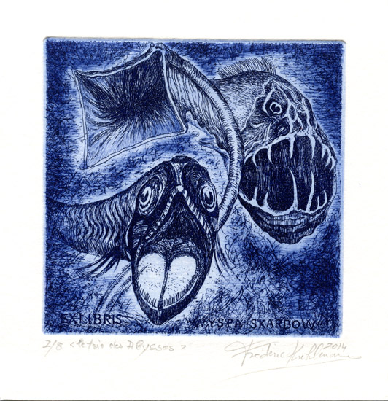
Rezultatem twórczych poszukiwań artystów z całego świata będzie:
- WYSTAWA POKONKURSOWA nagrodzonych i wyróżnionych przez jury prac.
- Wystawa indywidualna Jakuba Jaszewskiego - laureata I nagrody 8. edycji Międzynarodowego Konkursu na Exlibris i Małą Formę Graficzną z 2016 r. „Sny Gdańskiego Neptuna” (w kategorii techniki tradycyjne).
- Honorowego przyznania Grand Prix 9. Międzynarodowego Konkursu na Exlibris i Małą Formę Graficzną.
- Nagrody Specjalne Organizatorów oraz Partnerów.

Za każdym razem Organizatorom przyświecał inny temat konkursu: 200. rocznica urodzin Wincentego Pola (2007), „Gdańskie Lwy” (2008), „Duch Gdańskiej Architektury” (2009), „Solidarność Ludzi. Solidarność Narodów” (2010), „Człowiek - Ziemia – Kosmos” (2011), „Sport” (2012), „Tajemnice Chłodnego Morza” (2014), „Sny Gdańskiego Neptuna” (2016).
Profesjonalne jury złożone z uznanych twórców grafiki przyzna nagrody regulaminowe o wymiarze finansowym za zajęcie I, II i III miejsca. Dodatkowo zostaną przyznane nagrody specjalne.
Efektem konkursu będzie wystawa pokonkursowa, która zostanie zaprezentowana w najważniejszych instytucjach kultury województwa pomorskiego oraz katalog zawierający prace nagrodzone oraz uznane przez jury za najciekawsze. Jednocześnie, organizatorzy przewidują wystawę indywidualną laureata I nagrody w kategorii techniki tradycyjne międzynarodowego konkursu na exlibris z 2016 r. Jakuba Jaszewskiego.
Więcej informacji na: www.exlibrisgdansk.pl, www.wyspaskarbow.gak.gda.pl, www.wspolnotagdańska.pl.

